環境教育教學活動設計
單 元 名 稱 |  | 戀戀火金姑 | 教 學 者 |  | 陳宛伶
教 學 領 域 |  | 生活課程 |  | 教 學 時 間 | 80分鐘
教  學目標 | 1.能透過影片瞭解水田環境生態食物鏈。  2.能認識三種以上棲息在水田附近的生物。  3.能知道螢火蟲—黃緣螢的生命史。  4.能感受人與環境息息相關，共存共榮，並培養愛家愛鄉的情操。
能力  指標 | 1-1-2 藉由身體感官接觸自然環境中的動、植物和景觀，啟發、欣賞自然之美，並能以畫圖勞作和說故事的方式表達對動、植物和景觀的感受與敏感。  3-1-2 具有好奇心，思考存在環境中萬物的意義與價值。
教 學 活 動 |  |  |  |  |  | 時間 | 教學資源 | 評量方式
一、預備活動—猜猜樂  - 讓學生看水田裡常見到的生物圖片，看學生能認出多少種生物，進行搶答。  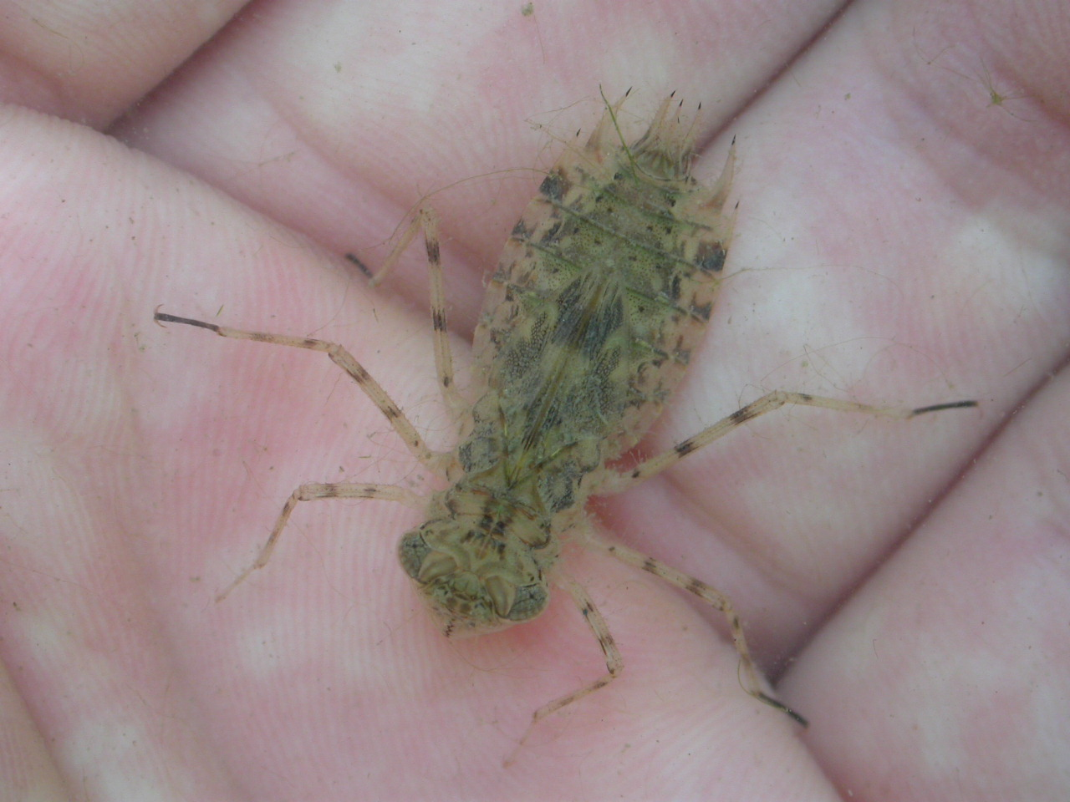水蠆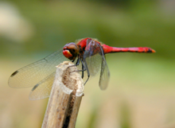蜻蜓  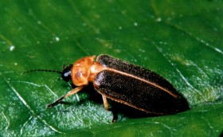黃緣螢成蟲  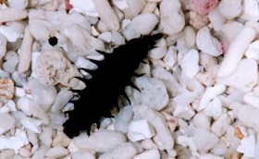黃緣螢幼蟲  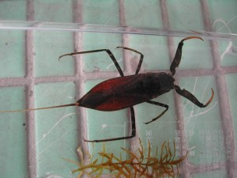紅娘華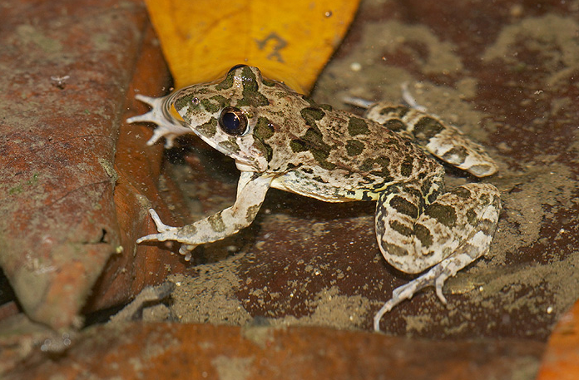澤蛙  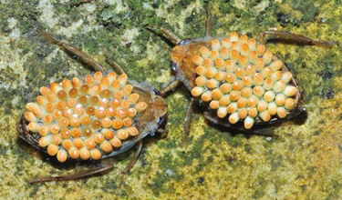負子蟲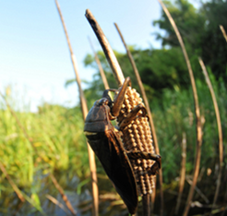田鱉  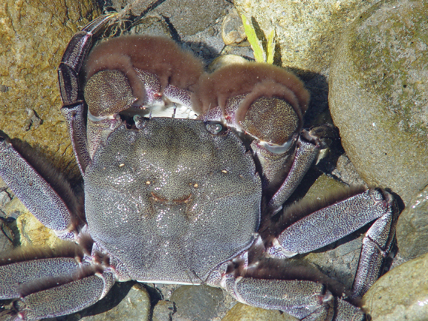毛蟹 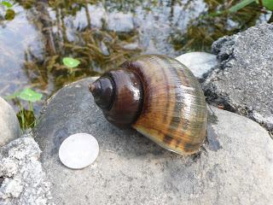田螺  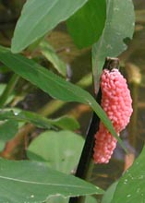福壽螺的卵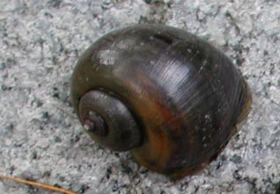福壽螺  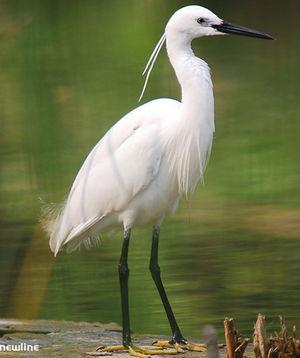小白鷺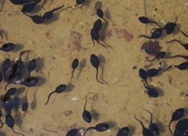蝌蚪  二、主題活動—欣賞影片<戀戀火金姑>  三、綜合活動  師生問答:  - 你最喜歡哪一種生物?為什麼?  - 你最喜歡影片當中的哪一段?為什麼?  - 請說岀三種在水田中的生物.  - 請舉出一個例子說明水田中食物鏈.  - 黃緣螢的幼蟲愛吃什麼?  - 黃緣螢的幼蟲與成蟲在形體上有何變化?  - 田鱉是一種環境指標生物，在天機伯的水田中發現田鱉表示水田環境有沒有受到汙染?  完成＜戀戀火金姑＞學習單 |  |  |  |  |  | 10’  7’  50’  20’ | 教學簡報  powerpoin  戀戀火金姑影片  戀戀火金姑學習單 | 學生認真  參與活動  學生能認真欣賞影片內容  學生能說岀三種水田中的生  物  學生能說出黃緣螢的生命史  學生能明白食物鏈的意義並能舉例說明  學生能體會人與環境息息相關  認真習寫學習單

